***Развитие логического мышления у дошкольников***

«Мышление - верх блаженства и радость жизни»

Аристотель

Дошкольный возраст - важный период в жизни человека. В возрасте от 3 до 7 лет закладываются основы будущей личности, формируются предпосылки физического, умственного, нравственного развития ребёнка.

Мышление – это один из важных психических процессов, это высшая ступень познания мира.

Развитие мышления происходит не самостоятельно, им руководят взрослые, которые воспитывают и обучают ребенка. Родители должны передать ему свои знания и умения, которые они приобрели в результате своего жизненного опыта и опыта многих поколений. Под влиянием воспитания ребенок усваивает не только понятия, но и логические формы, правила мышления, которые проверены ни одним поколением, учатся правильно строить свои суждения, соотносить их друг с другом, делать выводы и объяснять их.

От того как умеет ребенок думать и мыслить будет зависеть его обучение в школе. От ребенка-первоклассника в современной школе требуется высокий уровень развития логического мышления. Именно это необходимо ему для успешного усвоения школьной программы.

Поэтому развивать этот психический процесс важно в дошкольном детстве. Старший дошкольник должен уметь обобщать, классифицировать по определенным признакам, находить лишнее, делать верные умозаключения.

Уже в раннем детстве можно давать малышам играть в «Шнуровки», «Парные картинки». В младшем возрасте предложите малышу мозайку, пазлы, разрезные картинки, игры-домино. Дошкольникам - развивающие игры Никитина, палочки Кюезенера, блоки Дьенеша, игры Воскобовича, тангам, колумбово яйцо. (Приложение 1) Их вы можете приобрести в любом детском магазине или смастерить сами.

*Как играть в них спросите вы?*

Для начала изучите инструкцию, которая написана доступным для родителей языком.

- Предлагайте ребенку только 1 новую игру.

- Постарайтесь заинтересовать дошкольника игрой, придумайте какую- либо сказочную историю («Мышка бежала, хвостиком махнула, яичко и разбилось. Давай поможем собрать его» (коломбово яйцо)

- Положите игры на видное, но недоступное для ребенка место. По его просьбе выдавайте игру, и проверяйте в целости ли он вам ее вернул.

- Постарайтесь не подсказывать ребенку во время игры, дайте время подумать, затем лишь – словесную инструкцию: « я думаю, что…, или попробуй так…».

- Начинайте осваивать игру с простых вариантов, постепенно усложняя их. Если какой-то вариант вашему малышу еще не по силам – не настаивайте, отложите игру на время. Дайте ребенку забыть ее. Затем предложите ее вновь, но с более простым вариантом, с которым он ранее справлялся, а позже - тот более сложный. И, о чудо, ваш ребенок справился!

- Игра должна приносить ребенку и вам радость

- Играть ребенок должен в естественной обстановке, не сдерживайте его двигательную активность

- Если в семье 2 детей и игра освоена, можно организовать соревнования «Кто быстрее», можно подключить и взрослых.

Современный родитель большую часть времени проводит на работе или на кухне. Пригласите туда и ребенка и готовьте ужин совместно. Обсудите, что будете готовить и что для этого нужно. Обсудите цвет, форму, размер выбранных продуктов, овощей и фруктов.

Поиграйте в игры «Найди лишнее» (капуста, морковь, помидор, картофель).

Хороший помощник для развития мышления – старые и добрые счетные палочки. На кухне их можно заменить спагетти.

Пусть ребенок попытается выложить предметы из спагетти, посчитать их, решить логические задачи (добавь 1 спагетти так, чтобы получилось из прямоугольника 2 квадрата), загадывайте математические загадки, задачи-шутки). Приложение №3

Разрезая картофель, посчитайте части, на которые разрезали овощ, определите, что больше целое или часть. Назовите их (целая, половинка, четвертинка). Сравните их (2 половинки – это целое, 4 четвертинки – это тоже целое, целое больше половинки, а половинка больше четвертинки. Назови самую маленькую часть).

Из старых журналов можно вырезать картинки и поиграть в игры «4 лишний», «Собери картинку», «Определи время года». Пригодятся вам и пуговицы, бусинки, горох, бобы, фасоль, желуди для игры в «Продолжи ряд».

Из цветных макарон можно собрать бусы, чередуя цвета, выложить, целую композицию.

Предлагаю из старых кубиков изготовить увлекательную и полезную игру «Волшебные кубики». (Приложение 2)

Попросите сравнить ребенка вчерашний вечер и сегодняшний (вчера варили борщ, а сегодня – щи; общее – придет папа и будем ужинать). Ваша фантазия поможет вам задать ребенку много вопросов для игры «Найди сходство и различия».

Научите играть детей в шашки и шахматы, и играйте каждый вечер всей семьей.

Современный мир, даже ребенка, заполнен компьютерами. Загрузите ему логические, развивающие игры. Они принесут вашему ребенку больше пользы, чем игры - стрелялки или игры - войнушки, которые отрицательно действуют на психику ребенка.

Играйте, общайтесь, и все у вас и вашего малыша получится! Счастливого пути в страну знаний!

**Приложение №1**

Палочки Кюизенера Игра «Тангам»

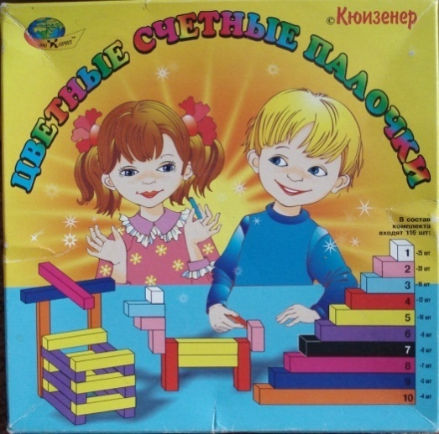

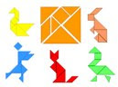

Блоки Дьенеша «Колумбово яйцо»

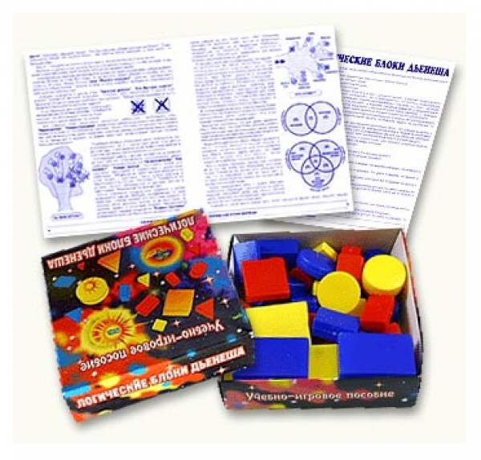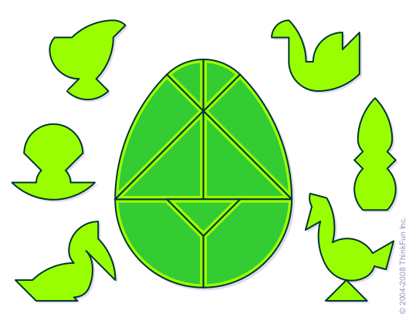

**Приложение №2**

*Игра «Волшебные кубики»*

Вам понадобятся кубики, обклеенные разноцветной пленкой, по представленному образцу, старая шахматная доска со специальной разметкой для выкладывания кубиков

Цель: развивать конструктивные способности, пространственное воображение, мышление

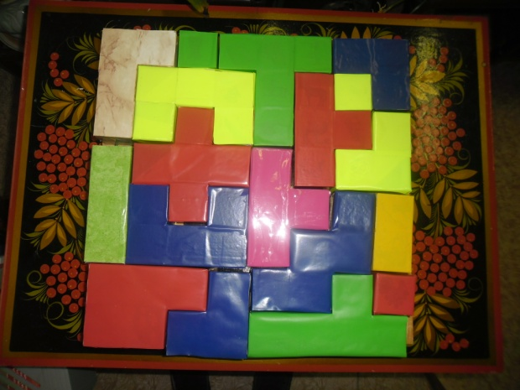 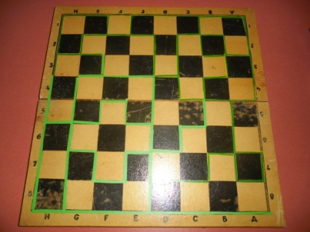

Перед ребенком ставится задача:

1. выложи кубики по образцу, размеченному на доске, заполнив все поле доски;
2. Заполни все поле доски кубиками - без образца (шахматное поле без разметки);
3. Выложи большой квадрат на столе из кубиков (шахматная доска отсутствует);
4. Построй башню, замок, сконструируй постройку по замыслу (желанию).

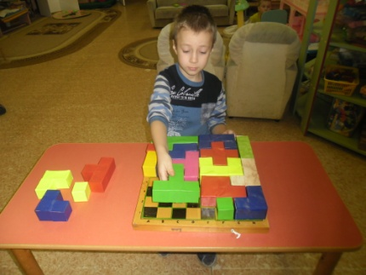

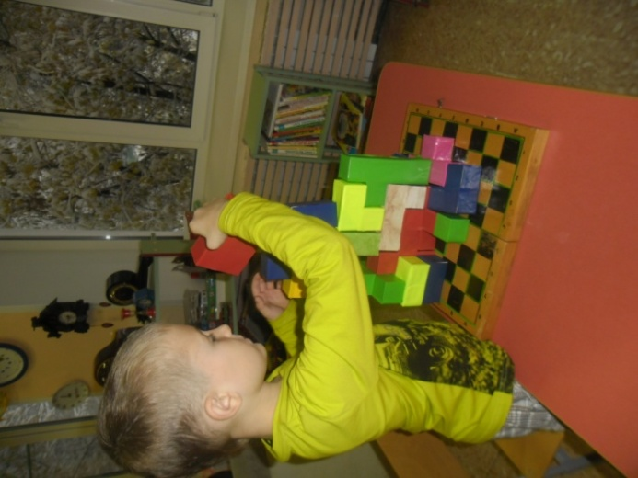

**Приложение №3**

***Загадки математического содержания:***

• Кто в году 4 раза переодевается? (Земля.)   
• Много рук, а нога одна. (Дерево.)   
• Пять мальчиков, пять чуланчиков, разошлись мальчики в темные чуланчики. (Пальцы в перчатке.)   
• Чтоб не мерзнуть, 5 ребят в печке вязаной сидят. (Рукавица.)  
• Четыре ноги, а ходить не может. (Стол.)

**Задачи – шутки:**

• В комнате 4 угла. В каждом углу сидела кошка, напротив каждой кошки — 3 кошки. Сколько кошек находилось в комнате? (4 кошки)

• Как в решете воды принести? (Воду можно заморозить, на дно положить пакет…)   
• Шли 7 братьев, у каждого брата по одной сестре. Сколько шло человек? (8 человек)   
• Из какой посуды нельзя ничего съесть? (Из пустой)   
• Сколько орехов в пустом стакане? (Нисколько)   
• В вазе стояло 3 тюльпана и 7 нарциссов. Сколько тюльпанов стояло в вазе? (В вазе было 3 тюльпана)   
• 7 мальчиков расчистили по 1 дорожке в саду. Сколько дорожек расчистили мальчики? (7 дорожек)   
• На столе лежало 4 яблока. Одно из них разрезали пополам и положили на стол. Сколько яблок на столе? (4 яблока)   
• Как разрезать квадрат, чтобы из полученных частей можно было сложить 2 новых квадрата? (На 4 треугольника по диагоналям)   
• Над рекой летели птицы: голубь, щука, 2 синицы, 2 стрижа и 5 угрей. Сколько птиц? Ответь скорей. (5 птиц)   
• Сестра старше брата на 5 лет. На сколько лет она будет старше брата через 7 лет? (на 5)   
• Курица, стоящая на одной ноге, весит 2 кг. Сколько весит курица, стоящая на двух ногах? (2 кг)   
• Одно яйцо варят 4 минуты. Сколько минут надо варить 6 яиц? (4 мин)   
• Стоит в поле дуб. На дубе три ветки, на каждой ветке по три яблока. Сколько всего яблок? (На дубе яблоки не растут)   
•Сколько ушей у трех мышей? (6)  
• Если съесть одну сливу, что останется? (Косточка.)